¿Que es CentOS?

CentOS es un **sistema operativo** de código abierto robusto, estable y fácil de instalar y utilizar.

Instalación

Vamos a nuestro proxmox:

**10.9.53.113:8006**

Nos posicionamos en:

Nuestroservidor→ Contenido → Plantillas

Elegimos la **plantilla** de **CentOS 7** y la descargamos en nuestro servidor.

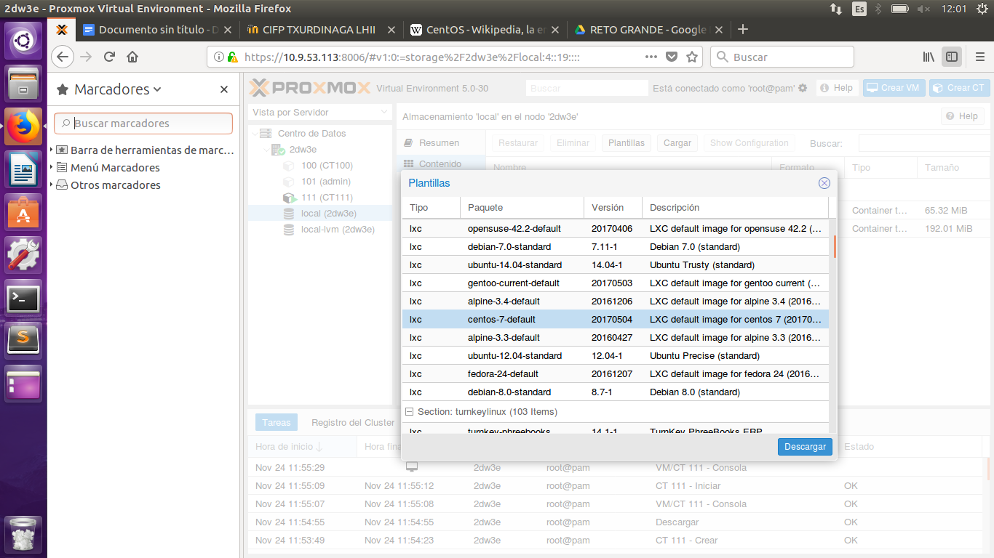

Creamos un **contenedor nuevo** en nuestro servidor.

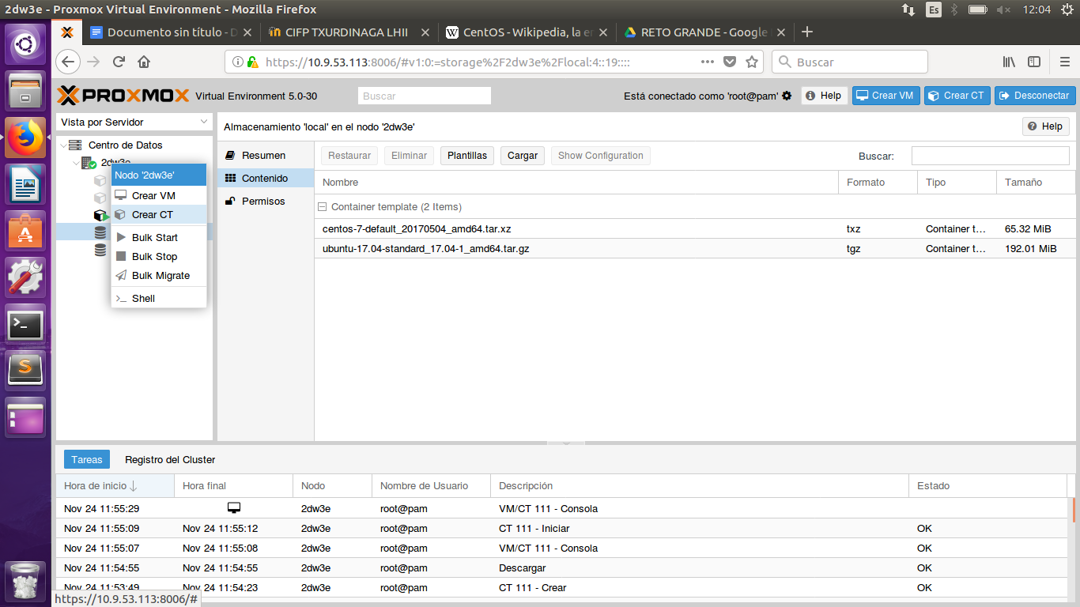

Configuramos el contenedor:

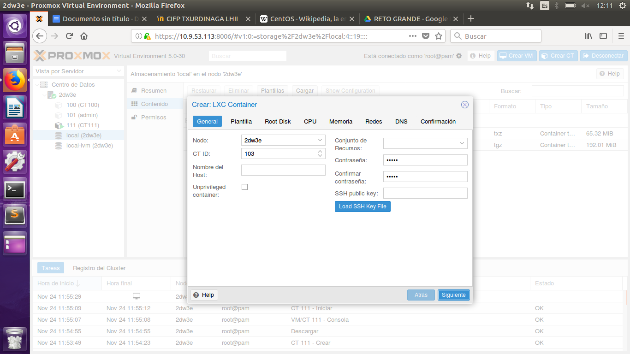

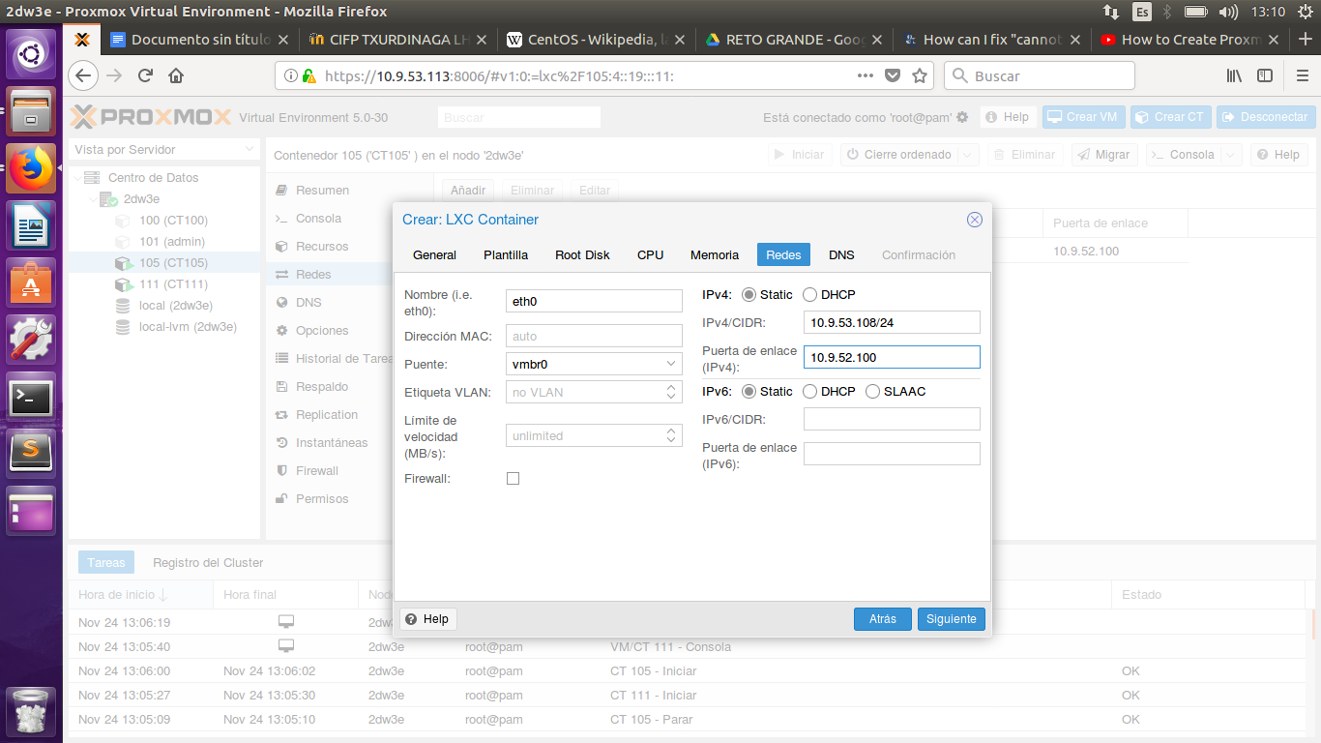

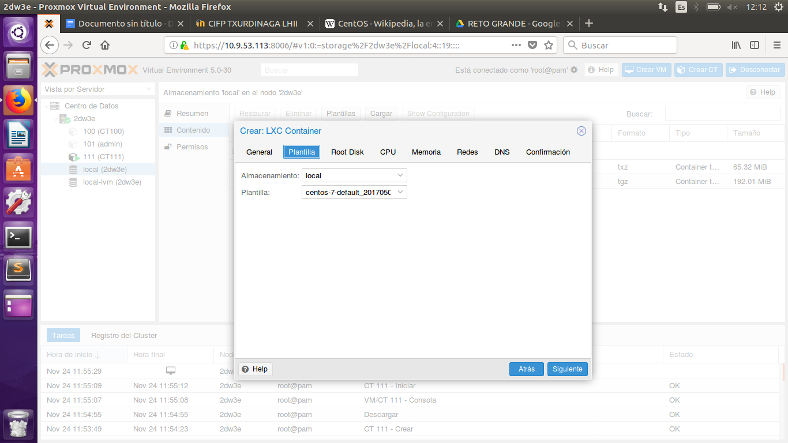

Hacemos un **update**, un **upgrade**, instalamos “**nano**” y lo ponemos como **predefinido**:

**yum update**

**yum upgrade**

**yum install nano**

**nano /etc/bashrc Al final del archivo ponemos: export editor = “nano”**

Instalamos y configuramos SSH

Instalamos en paquete de SSH

**yum install openssh-server**

Configuramos la seguridad (Deshabilitamos el usuario root y descomentamos el puerto o el protocolo)

Creamos **un nuevo usuario** y le asignamos una contraseña:

**adduser nuevoroot**

**passwd nuevoroot** (Le ponemos la contraseña “**root**”)